Zajęcia programowe 04.05.2020r

Temat tygodnia: Polska to mój dom
Temat dnia: Mój dom

Cele ogólne:
- kształtowanie przynależności do rodziny
- uwrażliwianie na potrzebę zapamiętywania swojego adresu zamieszkania

Dziecko:
- podejmuje samodzielną aktywność poznawczą
- rozwija swoje poczucie przynależności do rodziny
- wypowiada się w sposób zrozumiały dla innych
- uczestniczy w zabawach ruchowych, rytmicznych
- wypowiada się poprawnie na określony temat
- dokonuje podziału wyrazów na sylaby
- odczytuje globalnie krótkie, proste wyrazy
- klasyfikuje przedmioty według koloru
- potrafi wykazać się pomysłowością w pracy plastycznej
- rozwija pomysłowość i twórczość poprzez zabawę

Środki dydaktyczne: wiersz A. Bernat „Dom”, klocki, ilustracje domów: dużych, małych, o różnych kształtach i kolorach, napis dom, tekturkę pod makietę, kolorowy papier, klej, nożyczki, różne opakowania(pudełka) po herbacie, syropach, lekach, blok techniczny, kredki, farby, plastelina, kilka dużych kółek w różnych kolorach

Przebieg zajęć:
- Zabawy rozwijające sprawność fizyczną
„Koniki” – zabawa bieżna, dziecko biega truchtem(wolno) a następnie galopem(szybko) w różnych kierunkach
„Koniki skaczą” – dziecko w biegu przeskakuje przez przeszkody, rozłożone na dywanie przedmioty np. klocki, pudełka
„Marsz uspokajający” – dziecko maszeruje po kole

- „Domy z klocków” – zabawy konstrukcyjne
Konstruowanie z różnego rodzaju klocków domów, tworzenie budowli. Rozmowa z dzieckiem na temat miejsca, w którym mieszka. Dziecko podaje co mu się kojarzy ze słowem dom np. mama, tata, rodzeństwo, spokój, ciepło, miłość, bezpieczeństwo. Zapamiętuje swój adres zamieszkania

- „Duzy i mały dom” – zabawa ruchowa orientacyjno-porządkowa
Dziecko porusza się po dywanie w rytm piosenki, na przerwę w muzyce i hasło mały dom dziecko przykuca i układa ręce nad głową w kształcie daszku, na hasło duży dom staje na palcach i układa z rąk daszek nad głową

https://www.youtube.com/watch?v=fuCnZ4iHmmM

- „Dom” – słuchanie fragmentu wiersza A. Bernat

„Dom” fragment Anna Bernat
Zwierzęta kochają i łąkę i las,
a ryby swą rzekę jak nikt.
Ptaki tu drzewa mają,
by wracać do gniazd,
a kwiaty w ogrodzie swój świat (…)
Na ziemi jest wiele i wiosek i miast.
Jak wiele, któż zliczy je, kto?
Jedno miejsce jest nasze, by przeżyć swój czas,
o miejscu tym mówi się DOM.
Na ziemi, to każdy z nas wie,
jest miejsce gdzie dobrze mu jest!

Rozmowa z dzieckiem na temat treści wiersza. Dziecko opowiada jak mogą wyglądać domy różnych zwierząt np. niedźwiedzia, lisa, zająca, wiewiórki, ptaków, psa, krowy, kury, chomika oraz jak wygląda ich własny dom

- Zabawa muzyczno-ruchowa do piosenki „Maszerują dzieci drogą”

https://www.youtube.com/watch?v=urLZOP2MtVs

I. Maszerują dzieci drogą raz, dwa, trzy marsz po kole, klaskanie na raz, dwa, trzy
Lewą nogą, prawą nogą, raz, dwa, trzy wystawianie nóg, klaskanie
A nad drogą słonko świeci machanie rękami nad głową
i uśmiecha się do dzieci
raz, dwa, raz, dwa, trzy klaskanie

na samą muzykę dziecko swobodnie podskakuje

II. Maszerują dzieci drogą raz, dwa, trzy marsz po kole, klaskanie na raz, dwa, trzy
Lewą nogą, prawą nogą, raz, dwa, trzy wystawianie nóg, klaskanie
Naprzód zuchy, naprzód śmiało ręce na bioderka, krok dostawny(nóżka goni
nóżkę) raz na jedną raz na drugą nogę
będzie przygód tu niemało
raz, dwa, raz, dwa, trzy klaskanie

na samą muzykę dziecko swobodnie podskakuje
powtarzamy pierwszą część

- „Domy i domki” – zabawa dydaktyczna
Na dywanie rozkładamy ilustracje domów: małych, dużych, w różnych kształtach i kolorach. Dziecko opisuje domy, które widzi, wskazuje te, które mu się najbardziej podobają, w których chciałoby mieszkać. Dziecko wyklaskuje sylabę w wyrazie dom, zauważa, że jest tylko jedna, odczytuje globalnie wyraz dom

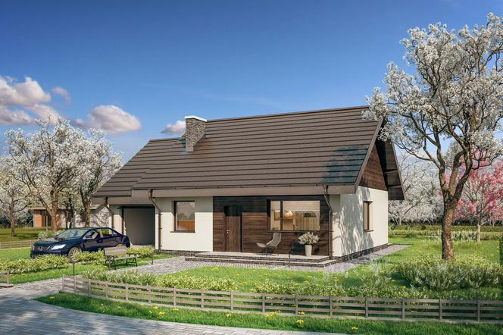

dom

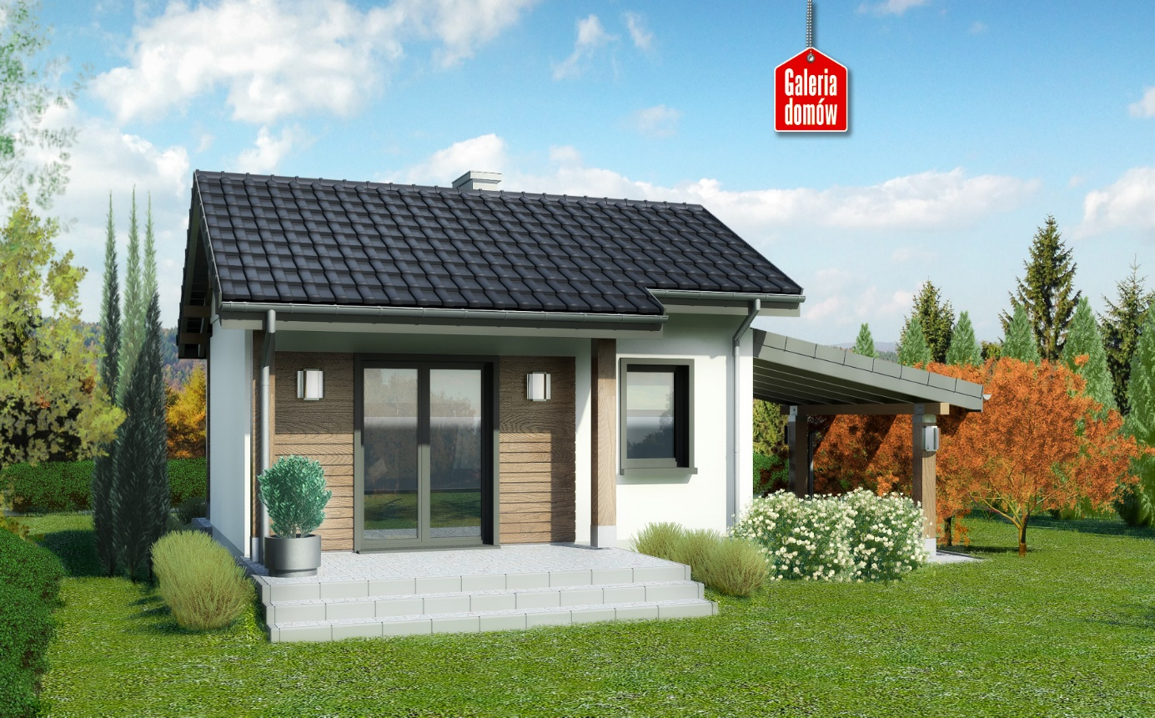

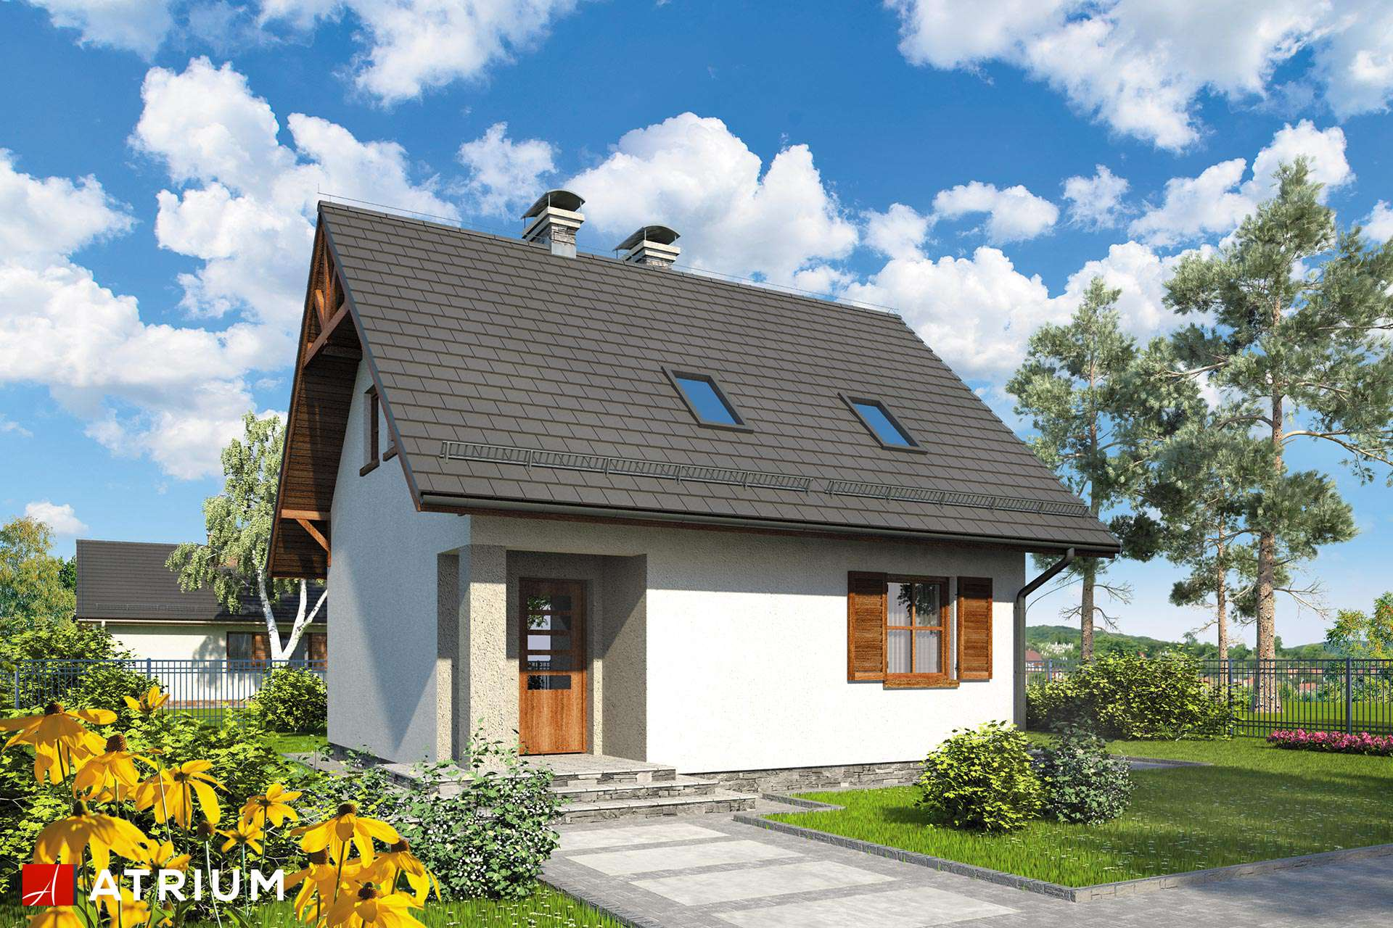

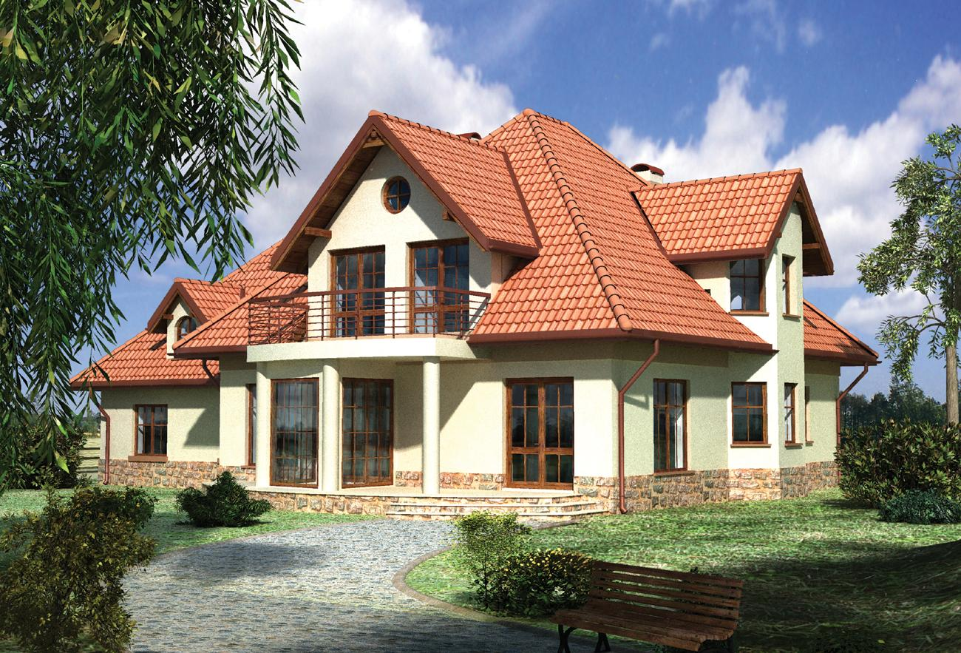

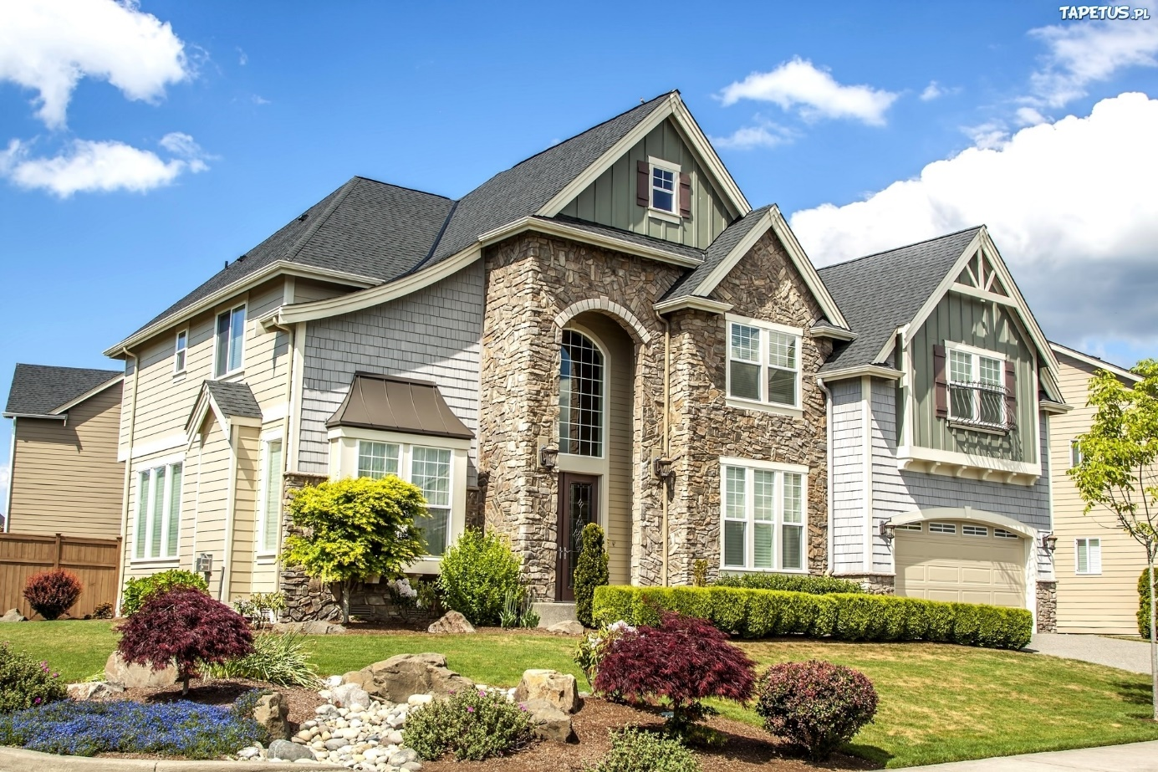
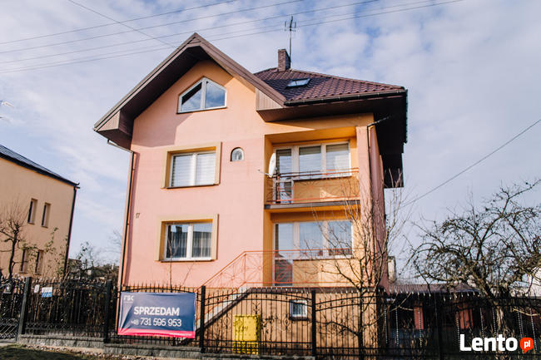

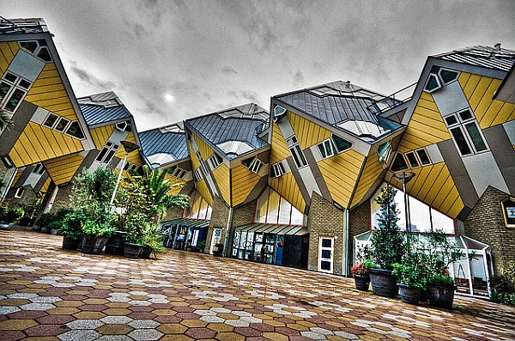

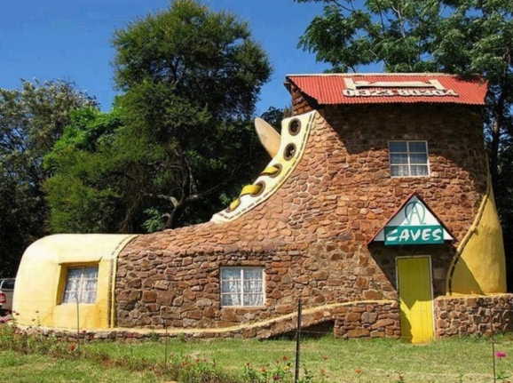

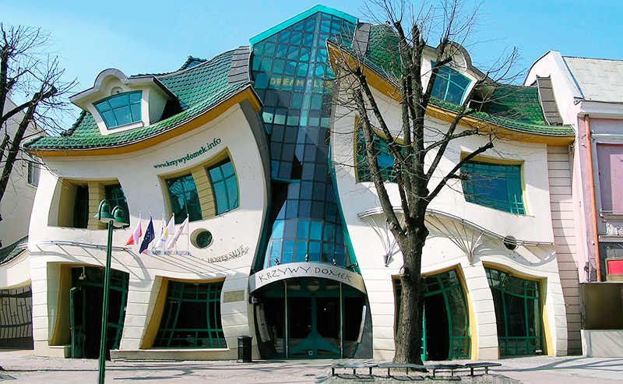

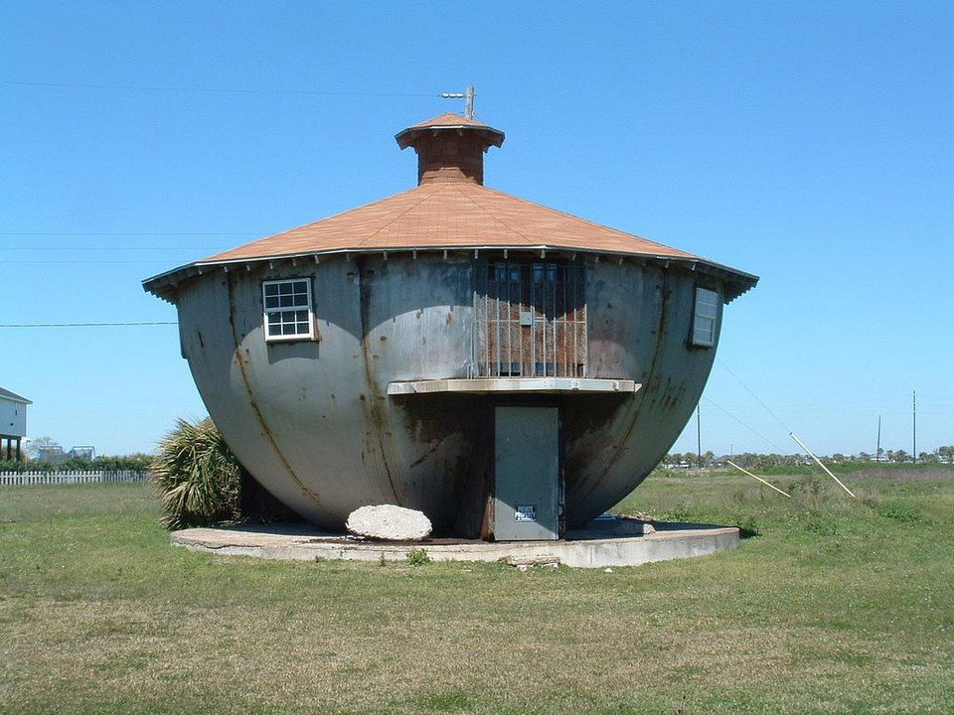

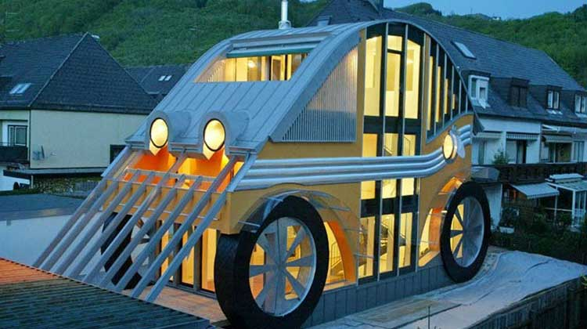

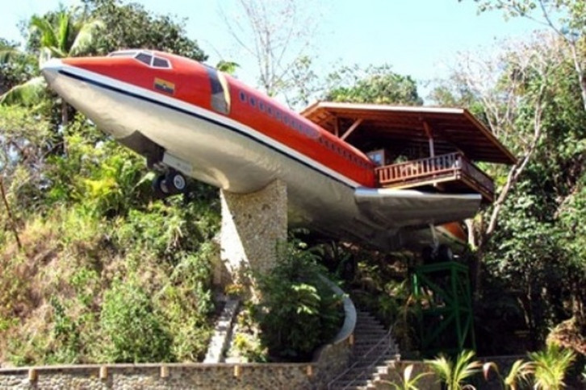

- „Kolorowe domy” – zabawa ruchowa
Rozkładamy na dywanie kolorowe kółka. Dziecko porusza się w rytm melodii z zadania nr 3 dzisiejszych zajęć. Na przerwę w muzyce i hasło do domu czerwonego wskakuje na kółko w wymienionym kolorze, zabawę powtarzamy tyle razy w ilu kolorach mamy kółka

- „Nasze domy” – wykonanie makiety domów
Przygotowujemy tekturkę pod makietę, kolorowy papier, klej, nożyczki, różne opakowania(pudełka) po herbacie, syropach, lekach, blok techniczny, kredki, farby, plastelinę. Pudełka oklejamy papierem kolorowym, możemy dorysować okna, drzwi, możemy wyciąć z brystolu drzewa i pokolorować je kredkami lub farbami, można ulepić z plasteliny zwierzątka. Pełna swoboda w wykonaniu

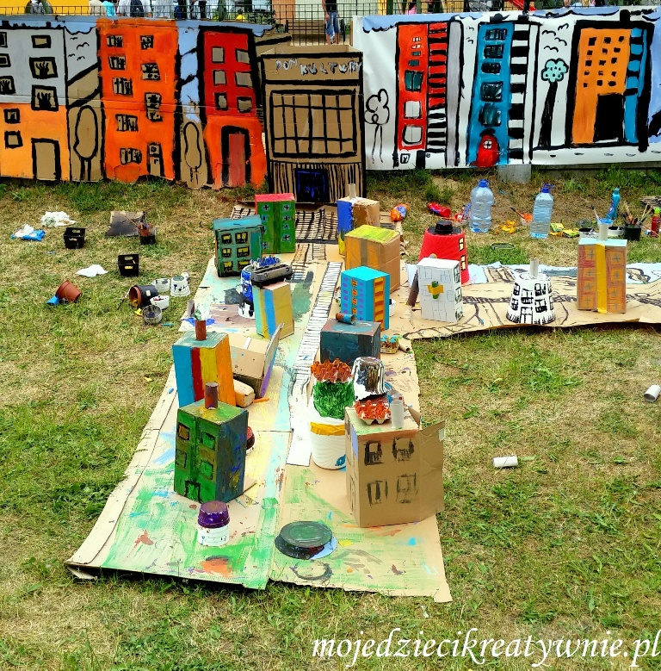

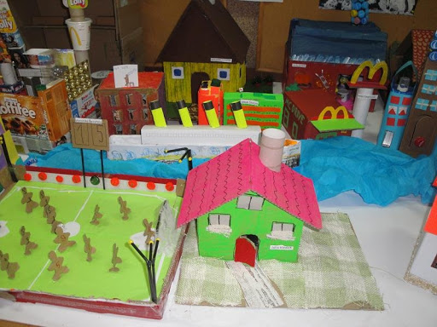

- Informacje dodatkowe
Co nam będzie potrzebne w tym tygodniu: rolka po papierze toaletowym, pięć domków z figur geometrycznych: zielone kwadraty, czerwone trójkąty, po pięć konturów: niebieskich kotów, pomarańczowych piesków, kolorowych pawi(zwierzątka odrysować i wyciąć z wyznaczonego kolorowego papieru), kolorowy kontur w kształcie owalu, kolorowe paski bibuły lub wstążek

